Tillsynsbegäran – information om höga naturvärden och fridlysta arter i avverkningsanmälan A 1888-2025 i Gnesta kommun
Detta dokument behandlar höga naturvärden i avverkningsanmälan A 1888-2025 i Gnesta kommun. Denna avverkningsanmälan inkom 2025-01-14 00:00:00 och omfattar 5,1 ha.
Vi begär härmed att Skogsstyrelsen fattar beslut enligt miljöbalken som säkerställer att skogens höga naturvärden bevaras samt säkerställer att EU-lagstiftning efterlevs och att artskyddsbrott förhindras. Vi önskar även ta del av de ställningstaganden och beslut som myndigheterna meddelar till följd av aktuell avverkningsanmälan och föreningens inlaga (se 34 § förvaltningslagen).
Nedan beskrivs fynd av naturvårdsarter och fridlysta arter som gjorts i det avverkningsanmälda området.

Naturvårdsarter
I avverkningsanmälan har följande 6 naturvårdsarter hittats: motaggsvamp (NT), reliktbock (NT), blåmossa (S), dropptaggsvamp (S), vågbandad barkbock (S) och kungsfågel (§4). Av dessa är 2 rödlistade. För rödlistade arter har rödlistekategorin angivits inom parentes. Arter som är signalarter enligt Skogsstyrelsen har markerats med (S). För fridlysta arter anges även paragrafen i Artskyddsförordningen som arten är fridlyst enligt.
De påträffade naturvårdsarterna är ett tydligt kvitto på att detta rör sig om en skog med höga naturvärden. I Figur 1 visas en karta över det avverkningsanmälda området, där samtliga fyndplatser för naturvårdsarter som finns registrerade på Artportalen har markerats.
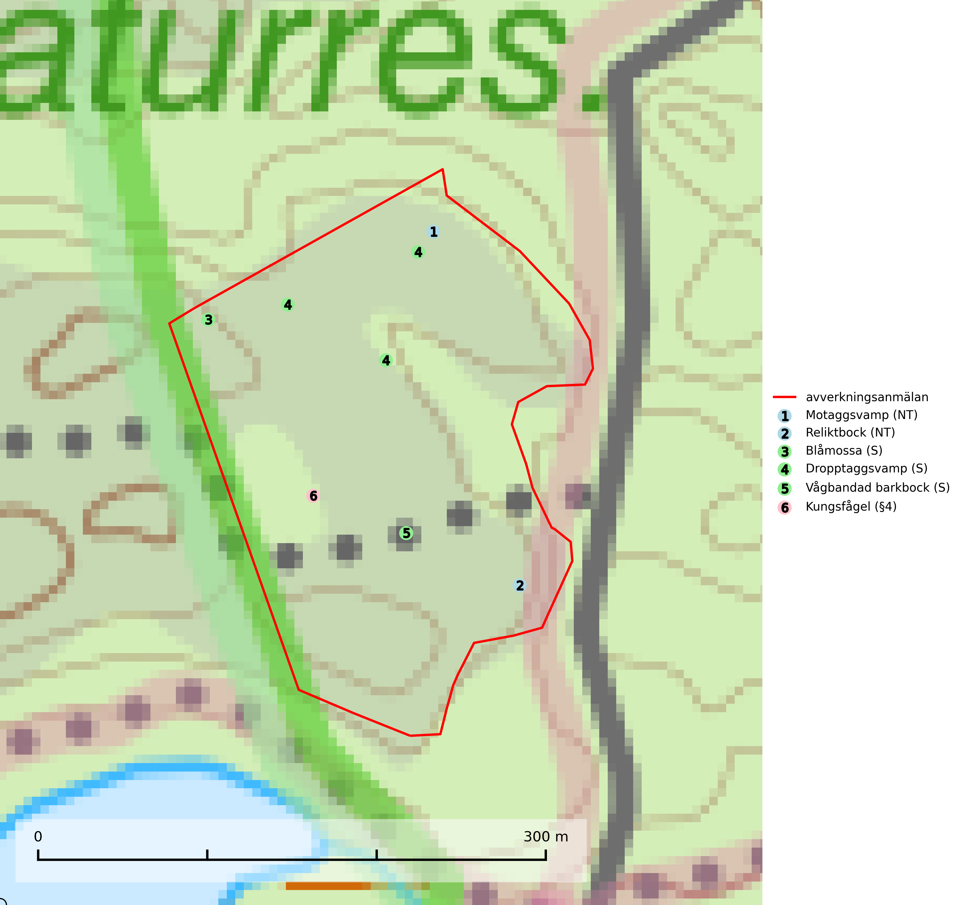
Figur 1. Fyndplatser för naturvårdsarter i det avverkningsanmälda området (röd linje). Markörer utan svart kant är placerade på fyndplatsen. Markörer med svart kant är placerade vid sidan av fyndplatsen och har ett svart streck som visar fyndplatsens exakta position. Kartans mittpunktskoordinat är N 6557423, E 632221 i SWEREF 99 TM.
Blåmossa har karaktäristiska kuddar som är lätta att se på långt håll. Mycket stora kuddar, större än 0,5 meter i höjd, indikerar höga naturvärden där skogen har en lång period av orördhet oh stabila miljöförhållanden. Mossan växer under gynnsamma omständigheter cirka 1 centimeter per år och stora kuddar kan därför indirekt visa att lokalen varit lämplig under en lång tid. Blåmossa är typisk art för 9010 Taiga, 9080 Lövsumpskog och 9750 Svämlövskog (SLU Artdatabanken, 2025; Nitare & Skogsstyrelsen, 2019).
Dropptaggsvamp (NT) bildar mykorrhiza med tall, främst i barrskog med trädkontinuitet, i magra, torra och ljusöppna lavtallskogar och i barrblandskogar med friskmossor och lingon i fältskiktet. Den totala populationen i landet har minskat och bedöms fortsätta minska till följd av slutavverkningar av tallskog. Det är högst oklart om arten långsiktigt kan etablera och reproducera sig i skogsbestånd som brukas med trakthyggesmetoder, markberedning, gödsling eller föryngring med förädlat plantmaterial. Uppfyller kriterierna för att bli rödlistad på grund av ny kunskap som visar att en större andel av populationen än tidigare bedömt är knuten till kontinuitetsbarrskog. Minskningstakten för den svenska populationen bedöms vara nära gränsvärdet för Sårbar (VU). Dropptaggsvamp är typisk art för 9010 Taiga (SLU Artdatabanken, 2026).
Motaggsvamp (NT) bildar mykorrhiza med tall i tallskog och hittas huvudsakligen i äldre, glesare skogsbestånd och hällmarksimpediment. Arten hotas främst av skogsavverkning och tycks försvinna efter slutavverkning, markberedning och plantering. Motaggsvamp är typisk art för 9010 Taiga (SLU Artdatabanken, 2024).
Reliktbock (NT) är en skalbagge vars larvutveckling sker i tjock, solexponerad skorpbark på gamla, levande tallar. Ofta i träd som under längre tid stått fritt och öppet, t.ex. i kantzoner i odlingslandskap, längs stränder och åsar, men också i gles, gammal tallskog på mager mark. Arten är brandgynnad genom att omgivande småträd och buskar försvinner vid lågintensiva bränder samtidigt som gamla tallar överlever och förblir solexponerade. Minskningstakten för den svenska populationen bedöms vara nära gränsvärdet för Sårbar (VU) och i den europeiska rödlistan är reliktbock rödlistad som Sårbar (VU) vilket innebär att Sverige har ett internationellt ansvar för arten. Gamla tallskogar bör få ett långsiktigt skydd, och inte slutavverkas. Reliktbock är typisk art för 9010 Taiga och 9060 Åsbarrskog (SLU Artdatabanken, 2024; IUCN, 2016).
Vågbandad barkbock är en långhorning vars larvutveckling sker under bark på nyligen döda stående barrträd, främst gran, mer undantagsvis på tall. Främst i stående träd, särskilt gamla, långsamvuxna granar med grov bark, även i grövre grenar, stubbar eller vindfällen. Arten är starkt knuten till naturskogsliknande granskogar, och gynnas av extrema torrsomrar som försvagar träden. Arten påverkas negativt av brist på kontinuitetsskog och en minskning av populationen pågår eller förväntas ske (SLU Artdatabanken, 2025).

Fridlysta arter
Följande fridlysta arter har sina livsmiljöer och växtplatser i den avverkningsanmälda skogen: kungsfågel (§4).
Observera att medlemsländerna är skyldiga att agera i enlighet med EU:s fågeldirektiv där det uttryckligen står att direktivet gäller för fåglar samt för deras ägg, bon och livsmiljöer (artikel 1). Vidare att de åtgärder som vidtas inte får leda till en försämring av den nuvarande situationen beträffande bevarandet av de fågelarter som avses i artikel 1 (artikel 13). Fågeldirektivet är styrande för tillsynsansvariga myndigheters ärendehantering, ställningstaganden och beslutsfattande.

